L7. REDRESOARE MONOFAZATE

În lucrare se studiază redresorul monofazat in punte, cu doua variante: fără filtru si cu filtru cu condensator. Se fac comparaţii intre rezultatele experimentale si cele teoretice.

1. Consideratii teoretice

Redresor in punte fara filtru

In figura 1 se prezinta schema unui redresor monofazat in punte, fara filtru. In figura 2 se arata formele de unda |v₂|, v₀, i₀ (aceiasi forma de unda la scari diferite) si v_{A}. Se va nota amplitudinea tensiunii din secundar cu $\overset{}{V_{2}}$.

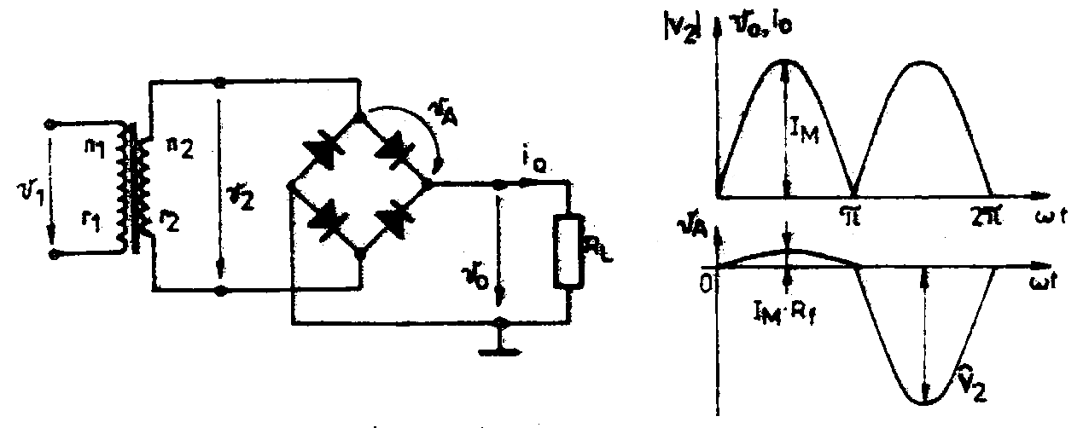
Fig. 1 Fig. 2

Curentul si tensiunea continua in sarcina sunt date de relatiile:
$I_{0}=\frac{2×I_{M}}{π}$ $V_{0}=\frac{R_{L}}{R_{i}+R_{L}}×\frac{2×{\hat{V}}_{2}}{π}$ (1)
unde R_{i} e rezistenta totala de pierderi, iar I_{M} curentul maxim prin sarcina:
R_{i} = 2 * R_{f} + R_{T} $I_{M}=\frac{{\hat{V}}_{2}}{R_{i}+R_{L}}$ (2)
R_{f} e rezistenta in conductie directa a unei diode, a carei caracteristica se liniarizeaza ca in figura 3. (In calculele curente, pentru tensiuni de iesire suficient de mari, se neglijeaza tensiunea de deschidere a diodei V_{D}.)
R_{T} e rezistenta de pierderi a transformatorului, data de relatia:
$R_{T}=r_{1}×(\frac{n_{2}}{n_{1}})^{2}+r_{2}$ $\frac{n_{2}}{n_{1}}=\frac{V_{2}}{V_{1}}$ (3)
unde r₁, r₂, n₁, n₂, V₁, V₂ sunt respectiv rezistenta, numarul de spire si tensiunea efectiva din primar si secundar.

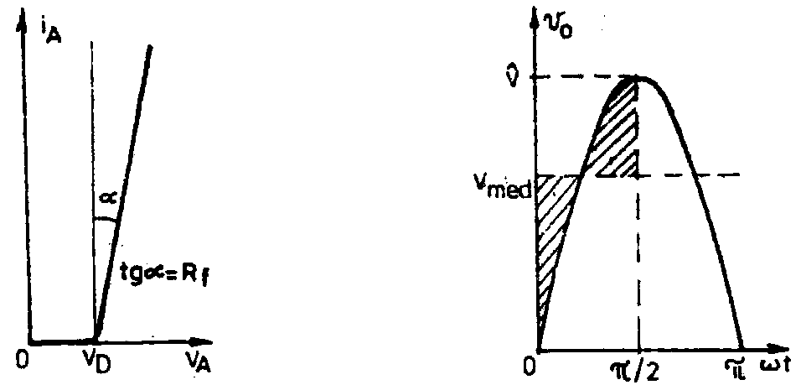
Fig. 3 Fig. 4

Caracteristica externa a redresorului se exprima aproximativ cu relatia:
$V_{0}=\frac{2×{\hat{V}}_{2}}{π}−R_{i}×I_{0}$ (4)
Considerand tranformatorul si diodele ideale (fara rezistente de pierderi) se obtin urmatoarele marimi caracteristice: valoarea medie a tensiunii redresate V_{med} si valoarea medie a componentei alternative a tensiunii redresate V_{med,ca} (zona hasurata din fig. 4). Tensiunea medie si factorul de ondulatie la iesirea redresorului sunt [pentru $α_{1}=\text{arcsin}(2/π)$]:
$$V_{\text{med}}=\frac{2}{π}×V_{2}$$
γ' = Vmed,ca / Vmed = 2 * (2 * α1 / $π$+ cos α1 – 1) = 0,42 (5)
Multimetrul folosit masoara valoarea medie a unui semnal si e etalonat pentru valoarea eficace a unui semnal sinusoidal. Acest lucru e realizat prin aplicarea unui factor de scalare f_{s}:
f_{s} = $π$/ (2 * $\sqrt{2}$) = 1,11
Pentru comparatii intre teorie si experiment se va utiliza factorul de ondulatie al tensiunii efective γ'_{ef}:
γ'_{ef} = f_{s} * γ' = 1,11 * γ' = 0,474 (6)
Considerand în continuare transformatorul ideal, dar luând în considerare tensiunea pe diode se obţin prin calcule mai laborioase rezultatele sintetizate in tabelul 1.
Tabelul 1
VD (V) |  | 0,4 |  | 0,7
 |  | V₀ / $\overset{}{V_{2}}$ | γ'_{ef} | V₀ / $\overset{}{V_{2}}$ | γ'_{ef}
$\overset{}{V_{2}}$ (V) | 17 | 0,56 | 0,48 | 0,59 | 0,5
$\overset{}{V_{2}}$ (V) | 10 | 0,5 | 0,5 | 0,56 | 0,54

Redresor in punte cu filtru C

Schema unui redresor in punte cu filtru C este aratata in figura 5.

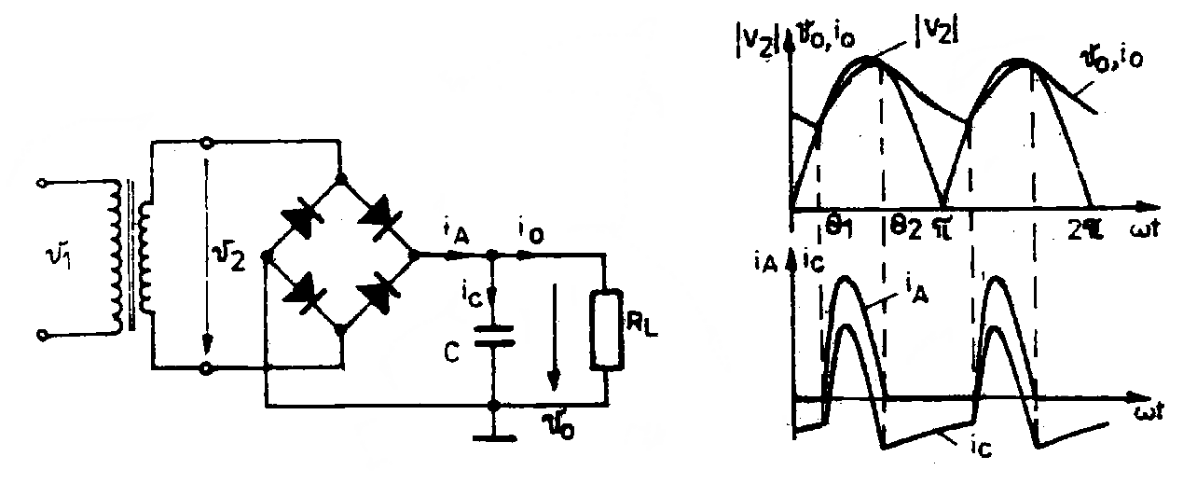
Fig. 5 Fig. 6

Formele de unda V₀, i₀ (aceiasi forma de unda dar la scari diferite), |V₂|, i_{C} si i_{A} = i₀ + i_{C} sunt prezentate in figura 6.
Tratarea analitica conduce la relatii implicite care se prezinta sub forma grafica: tensiunea redresata v₀ (figura 7) si factorul de ondulatie γ' (figura 8) in functie de produsul ωCR_{L} avand ca parametru R_{i} / R_{L}. Cunoscand pe $\overset{}{V_{2}}$, R_{i}, R_{L} si C se poate determina V₀ si γ'. La trasarea diagramelor nu s-a tinut cont de tensiunea de deschidere a diodelor.
O alta posibilitate de calcul este urmatoarea: se considera efectul rezistentei serie R_{i}, dar se presupune condensatorul suficient de mare pentru ca pulsatiile tensiunii redresate sa se neglijeze intr-o prima aproximare, deci V₀(t) = V₀ = ct. Se obtin astfel urmatoarele relatii de calcul pentru redresorul dubla alternanta:
$\frac{R_{i}}{2×R_{s}}=\text{tg}θ−θ\begin{aligned}\frac{π}{}\end{aligned}$ (7)
$\frac{V_{0}}{{\hat{V}}_{2}}=\text{cos}θ$ γ' = $\frac{π−2×θ}{2×ω×C×R_{L}}$ (8)

unde θ e semiunghiul de conductie al diodelor: θ = $π$- θ₁ din figura 6. θ se determina din relatia 7, utilizand diagrama din figura 9. Metoda se poate aplica pentru valori mici ale lui θ (C mare, pulsatii mici).
O tratare mai exacta a problemei se poate face tinand seama de tensiunea de deschidere a diodelor, tensiune care se scade din tensiunea $\overset{}{V_{2}}$, astfel incat pentru determinari pe diagramele prezentate se va utiliza o tensiune de calcul: $\overset{}{V_{2}}$_{calc} =$\overset{}{V_{2}}$– 2 * V_{D}, iar rezistenta echivalenta a unei diode se calculeaza ca fiind panta tangentei la caracteristica statica a diodelor utilizate (in zona curentilor maximi de utilizare).
O astfel de tratare e potrivita pentru curenti medii si mari; pentru curenti mici de iesire parametrii V_{D} si R_{f} ai diodelor trebuie reconsiderati (altfel erorile vor creste).
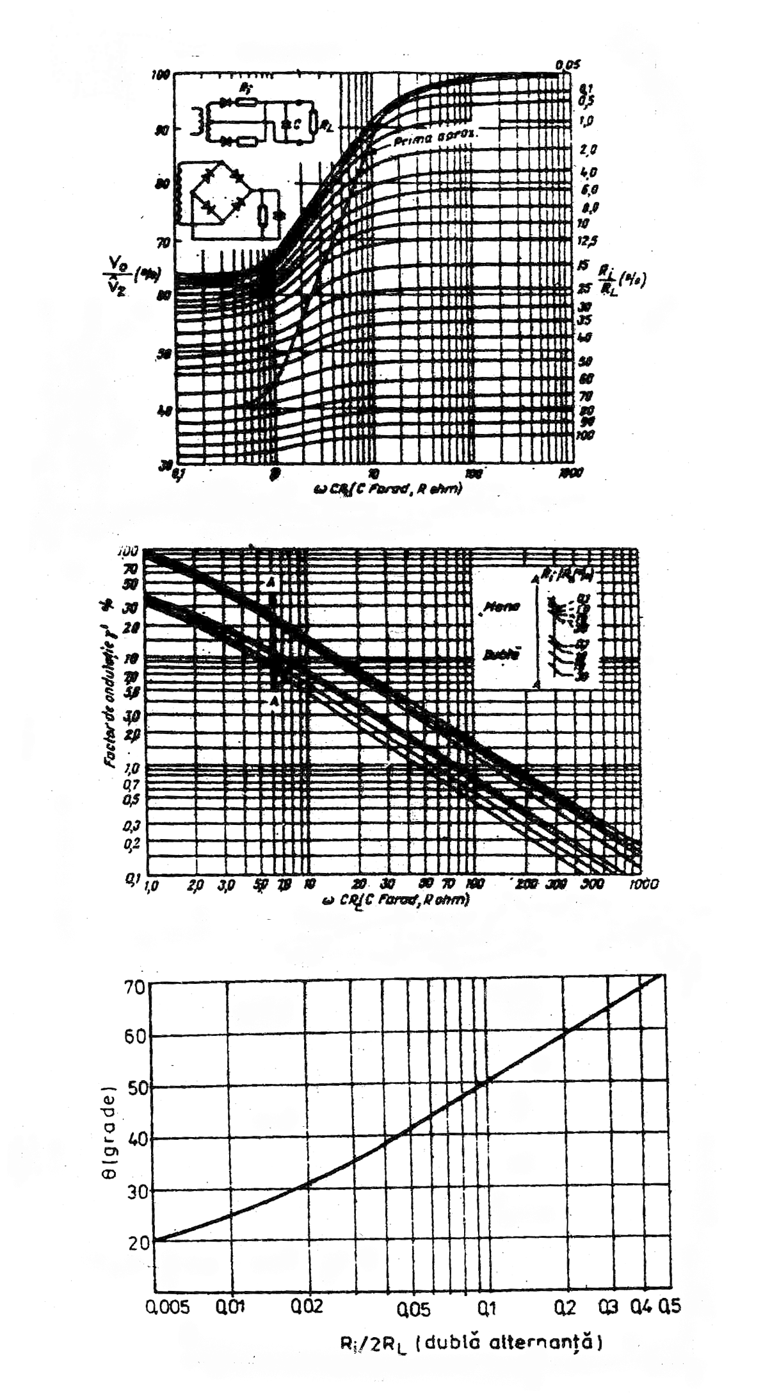

Fig. 7

Fig. 8

Fig. 9

2. Mod de lucru

Montajul experimental e prezentat in figura 10.

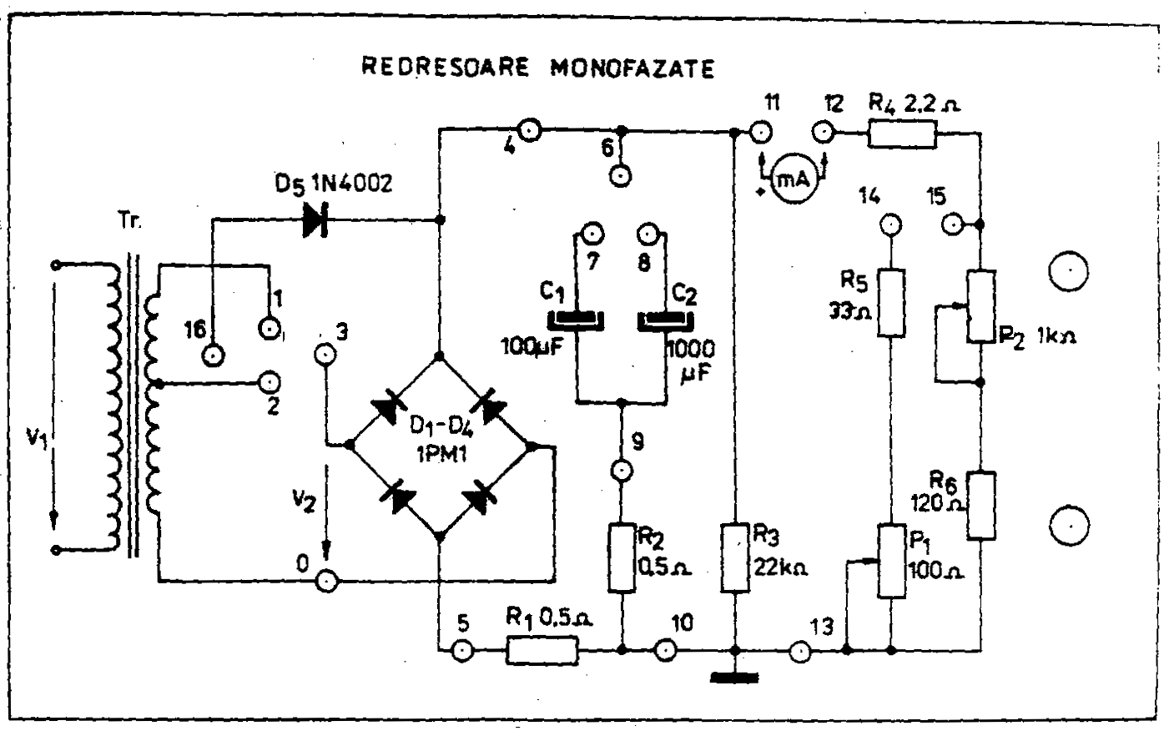
Fig. 10
Transformatorul utilizat are o priza in secundar. Comutarea tensiunii de la intrarea redresorului se face cu ajutorul unui scurtcircuitor prin care se alege infasurarea 0-1 sau 0-2 (prin conexiunea intre bornele <3> si <1> respectiv <2> ). Condensatorul de filtrare se poate selecta prin conexiuni intre bornele <6> si <7> respectiv <8>. Modificarea curentilor de sarcina, masurati cu un ampermetru inserat intre bornele <11> si <12>, se face din potentiometrul de reglaj P₂ (pentru curenti mici). Pentru a putea obtine curenti mai mari se scurtcircuiteaza bornele <14> si <15>, iar reglarea curentului se face prin P₁ (brut) si P₂ (fin).
Curentii i_{A}, i_{C} si i₀ se vizualizeaza culegand tensiunea de pe rezistentele R₁, R₂ respectiv R₄. Rezistenta R₃ asigura un curent minim prin diodele redresoare pentru fixarea potentialului de iesire din redresor pentru R_{L} = ∞. Cu ajutorul diodei D₅ se poate obtine redresarea monoalternanta prin conexiuni <16> cu <1> sau cu <2> (si eventuala scurtcircuitare a bornelor <0> cu <5>).
Se va avea grija ca valoarea rezistentelor de vizualizare R₁ si R₂ sa se includa in R_{i}. Tensiunea de la iesirea redresorului se va masura inaintea ampermetrului – borna <11> sau <4> (ampermetrul se presupune inclus in R_{L}).

Aparate necesare:
- multimetru;
- miliampermetru 0 – 300 mA;
- osciloscop.

3. Desfasurarea lucrarii

Redresor in punte fara filtru

- Se masoara rezistenta primarului r₁ (intre bornele de conectare la retea) si rezistenta r₂₁, r₂₂ (intre borna <0> si borna <1> respectiv <2>).
- Se masoara tensiunea retelei V₁. Se conecteaza redresorul la retea si se masoara tensiunile in secundar, in gol V₂₁, V₂₂ (intre bornele <0> si borna <1>, respectiv <2>). Se vizualizeaza forma de unda a tensiunii din secundar. Daca forma tensiunii difera apreciabil de sinusoida, se va desena oscilograma obtinuta.
- Se realizeaza montajul de redresor in punte fara filtru (fig. 1) pe priza 1 a secundarului. Se regleaza curentul de sarcina la valorile din tabelul 3 si se masoara componenta continua si respectiv alternativa a tensiunii de iesire. Cu rezultatele obtinute se completeaza prima treime a tabelului 3.
- Se vizualizeaza formele de unda i₀ si v_{A} (conectand osciloscopul in paralel pe una din diodele puntii redresoare). Pentru un curent de 150 si respectiv 200 mA, se noteaza in tabelul 2 valorile de varf ale curentului si ale tensiunii directe (mai mica de 1 V) pe dioda.
- Se repeta masuratorile de la punctual 3 pentru priza 2 a transformatorului si se va completa prima treime din tabelul 4.
- Pentru un curent de 150 mA se va vizualiza si desena forma de unda a tensiunii pe sarcina (v₀) incercand sa observam efectul tensiunii de deschidere a diodelor redresoare asupra formei de unda (pentru priza 2 din secundar).

Rederesor in punte cu filtru C

- Se realizeaza montajul de redresor in punte cu filtru (fig. 5) pe priza 1 a secundarului luand C₁ = 100 μF.
- Se regleaza curentul de sarcina la valorile din tabelul 3 si se masoara componenta continua, respectiv componenta alternativa a tensiunii din redresor. Cu rezultatele obtinute se va completa a 2-a treime a tabelului 3.
- La curentul I₀ = 200 mA se vor desena oscilogramele pentru urmatoarele marimi: v₂, v₀, i₀, i_{C}, i_{A}.
- Se masoara cu osciloscopul valorile maxime ale curentului si tensiunii printr-o dioda redresoare pentru I₀ = 200 mA si respectiv 150 mA. Valorile obtinute se trec in tabelul 2.
- Se repeta determinarile de la punctele 8, 9 si 10 pentru C = 1000 μF si se completeaza ultima treime din tabelele 2 si 3.
- Se repeta determinarile de la punctele 7 si 8 pentru priza 2 din secundarul transformstorului pentru ambele condensatoare si se completeaza a 2-a si respectiv ultima treime din tabelul 4.

Tabelul 2
I₀(mA) | 150 |  |  | 200
C (μF) | V_{D}(V) | I_{D}(mA) | R’_{f}($Ω$) | V_{D}(V) | I_{D}(mA) | R’’_{f}($Ω$) | Rfd = Δ V_{D} / Δ I_{D} ($Ω$)
0
100
1000

Tabelul 3 Infasurarea 0 – 1
C (μF) | I(mA) | 0 | 20 | 50 | 100 | 150 | 200
0 | V₀(V)
0 | v₀(V)
0 | γ' = v₀ / V₀
100 | V₀(V)
100 | v₀(V)
100 | γ' = v₀ / V₀
1000 | V₀(V)
1000 | v₀(V)
1000 | γ' = v₀ / V₀

Tabelul 4 Infasurarea 0 – 2
C (μF) | I(mA) | 0 | 10 | 20 | 50 | 100 | 150
0 | V₀(V)
0 | v₀(V)
0 | γ' = v₀ / V₀
100 | V₀(V)
100 | v₀(V)
100 | γ' = v₀ / V₀
1000 | V₀(V)
1000 | v₀(V)
1000 | γ' = v₀ / V₀

Redresor monoalternanta

- Optional se studiaza redresorul monoalternanta cu dioda D₅ si tabele similare cu tabelele 3, 4 (dar pentru curenti mai mici).

4. Prelucrarea datelor experimentale si concluzii

Redresor in punte fara filtru

- Se traseaza pe acelasi grafic caracteristicile externe experimentale normate V₀ / $\overset{}{V_{2}}$ = f(I₀) corespunzatoare prizelor 1 si 2 din secundar precum si caracteristicile teoretice normate, deduse cu relatia (4). Sa se explice diferentele observate. Se determina pentru I₀ = 150 mA rezistenta interna R_{i} din caracteristicile externe experimentale trasate si se compara cu rezistenta interna teoretica (relatia 2: R_{i} = 2 * R_{f} + R_{T}, cu R_{f} calculat in linia 1, tabelul 2).
- Se traseaza pe acelasi grafic curbele γ' = γ'(I₀) experimentale corespunzatoare prizelor 1 si 2 din secundar, precum si curbele teoretice (relatia 6 sau obtinute utilizand datele din tabelul 1). Sa se explice diferentele observate.

Redresor in punte cu filtru C

- Se traseaza pe acelasi grafic caracteristicile externe experimentale corespunzatoare prizelor 1 si 2 din secundar pentru cele 2 valori ale condensatorului. Sa se explice diferentele observate. Se determina din caracteristicile externe trasate rezistenta interna R_{i}, la I₀ = 200 mA respectiv 150 mA si se compara cu valorile teoretice obtinute utilizand datele din tabelul 2. Pentru care din cele trei valori R’_{f}, R’’_{f} sau R_{fd} utilizate pentru calculul R_{i} teoretice rezulta diferente mai mici intre teorie si experiment (pentru priza 1 a transformatorului) si de ce ?
- Se traseaza, pe acelasi grafic, curbele experimentale γ' = γ'(I₀) corespunzatoare prizelor 1 si 2 din secundar pentru cele 2 valori ale condensatorului de filtraj. Sa se explice diferentele observate.
- Se deseneaza oscilogramele vizualizate la punctul 9 pentru C₁ si respectiv C₂. Sa se justifice formele de unda obtinute.
- Pentru priza 1 din secundar si C₁ = 100 μF se vor trasa pe acelasi grafic caracteristica externa normata experimentala si cea teoretica (dedusa din figura 7), si pe un alt grafic, curba γ' = γ'(I₀) experimentala si teoretica (dedusa din figura 8).
Rezistentele de sarcina R_{L}, uztilizate pentru determinari pe diagramele din fig. 7 si 8, se vor calcula cu relatia evidenta R_{L} = V₀ / I₀ (valorile V₀ si I₀ din tabelul 3).
- Pentru priza 1 a transformatorului, la un curent de 200 mA si pentru C₁ = 100 si respectiv 1000 μF se vor compara rezultatele experimentale cu cele teoretice obtinute cu relatiile 7 si 8 (utilizand diagrama din fig. 9) si teoretice obtinute cu diagramele din fig. 7 si 8. Se completeaza tab. 5 si se vor evidentia limitele calcului utilizand relatiile 7 si 8.
Tabelul 5
I₀ = 200 mA | C (μF) |  | 100 | 1000
I₀ = 200 mA | R_{L} ($Ω$)
V₀ / $\overset{}{V_{2}}$ | experiment
V₀ / $\overset{}{V_{2}}$ | teoretic | rel. 8
V₀ / $\overset{}{V_{2}}$ | teoretic | fig. 7
0 | experiment
0 | teoretic | rel. 8
0 | teoretic | fig. 7
- Optional se va studia concordanta mai buna obtinuta intre determinarile experimentale si teorie, tinand seama si de tensiunea de deschidere a diodelor din puntea redresoare.

